1월 18일

맵 무기 위치 메쉬는 부착 후 부착된 위치를 가지고 있기 때문에

탈착 후 0으로 설정

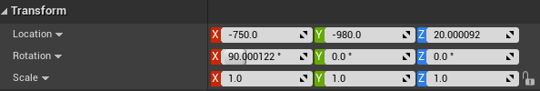

아이템 감지 기능을 레이캐스트로 변경

레이는 캐릭터 기준 시계 방향으로 쏨 + 충돌 박스가 설정 되어있어야 하고 Profile 기준으로 했기 때문에 해당 Profile로 변경 해줘야됨.

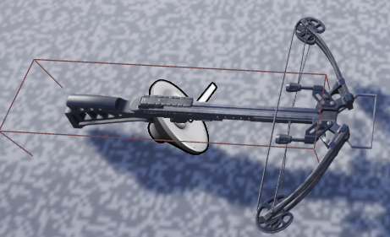

프리셋은 프로젝트 세팅 > Collision > Preset

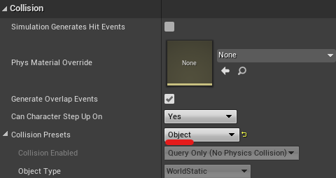

기타 버그 사항

1. 무기 두 종류가 있을 시 겹쳐서 두개 습득을 함.
2. 무기간 습득 시간 딜레이가 없기 때문에 무한으로 연타 가능하므로 딜레이 시간을 부여를 해줘야됨.